Мини-фотоотчет.

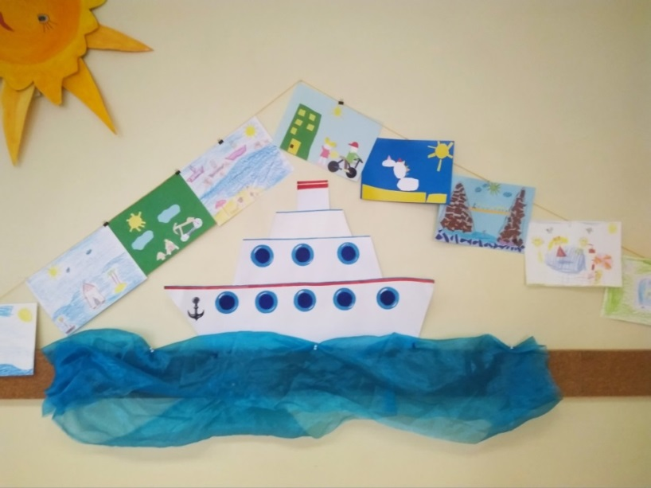
Лето - прекрасная пора для детского отдыха, ведь это самое яркое и веселое время года. Оно всегда дарит тепло, радость и множество положительных эмоций. В период первой недели мы погрузились в мир летних воспоминаний и впечатлений. После летних каникул ребята пришли в детский сад. Каждый делился своими впечатлениями после лета. Самое главное для нас было, с каким интересом, без малейшего смущения, связно и эмоционально ребята делились своими впечатлениями, отвечали на различные вопросы. Мы предложили ребятам все запечатлеть в своих творческих работах.
Для отражения в творческих работах летних впечатлений детям были предложены на выбор различные художественные материалы: цветные карандаши, восковые мелки, фломастеры, акварельные краски, цветная бумага. Каждый выбрал своё, и увлекательная работа началась. Все были заняты. Во время работы в группе играла спокойная мелодия.
Какими же получились красочными и теплыми детские работы по истечении всего лишь одного занятия. Все они были наполнены яркими красками лета.
От проделанной работы детскому восторгу не было предела. Как же горели их глаза, когда они делились со своими друзьями пересказом ярких моментов, изображенных на бумаге. Было ясно, что лето удалось.
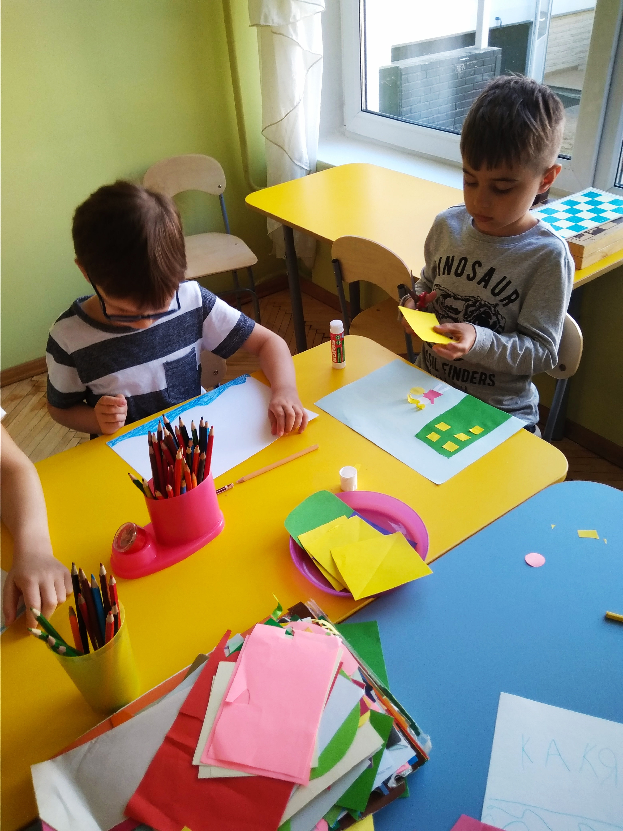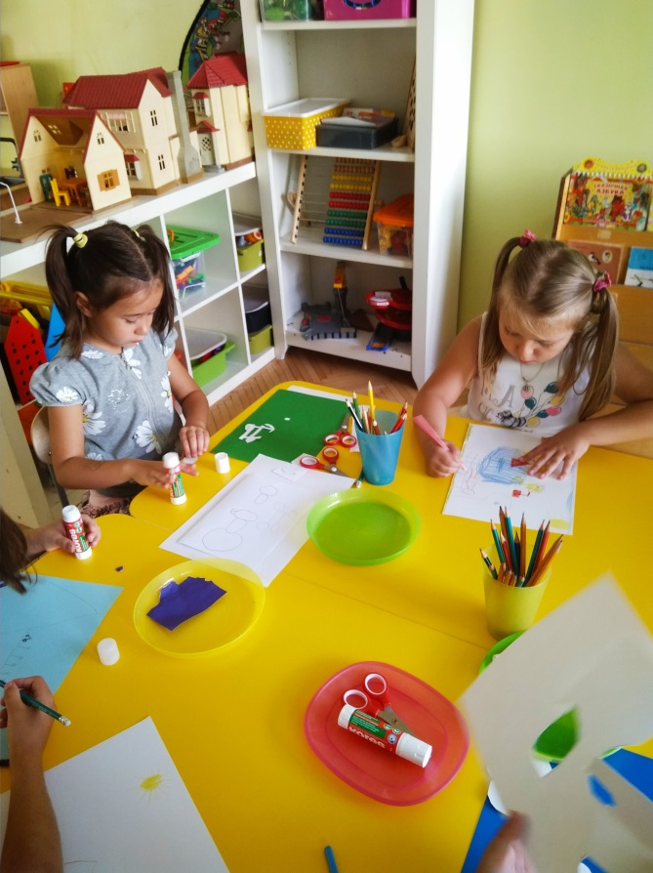

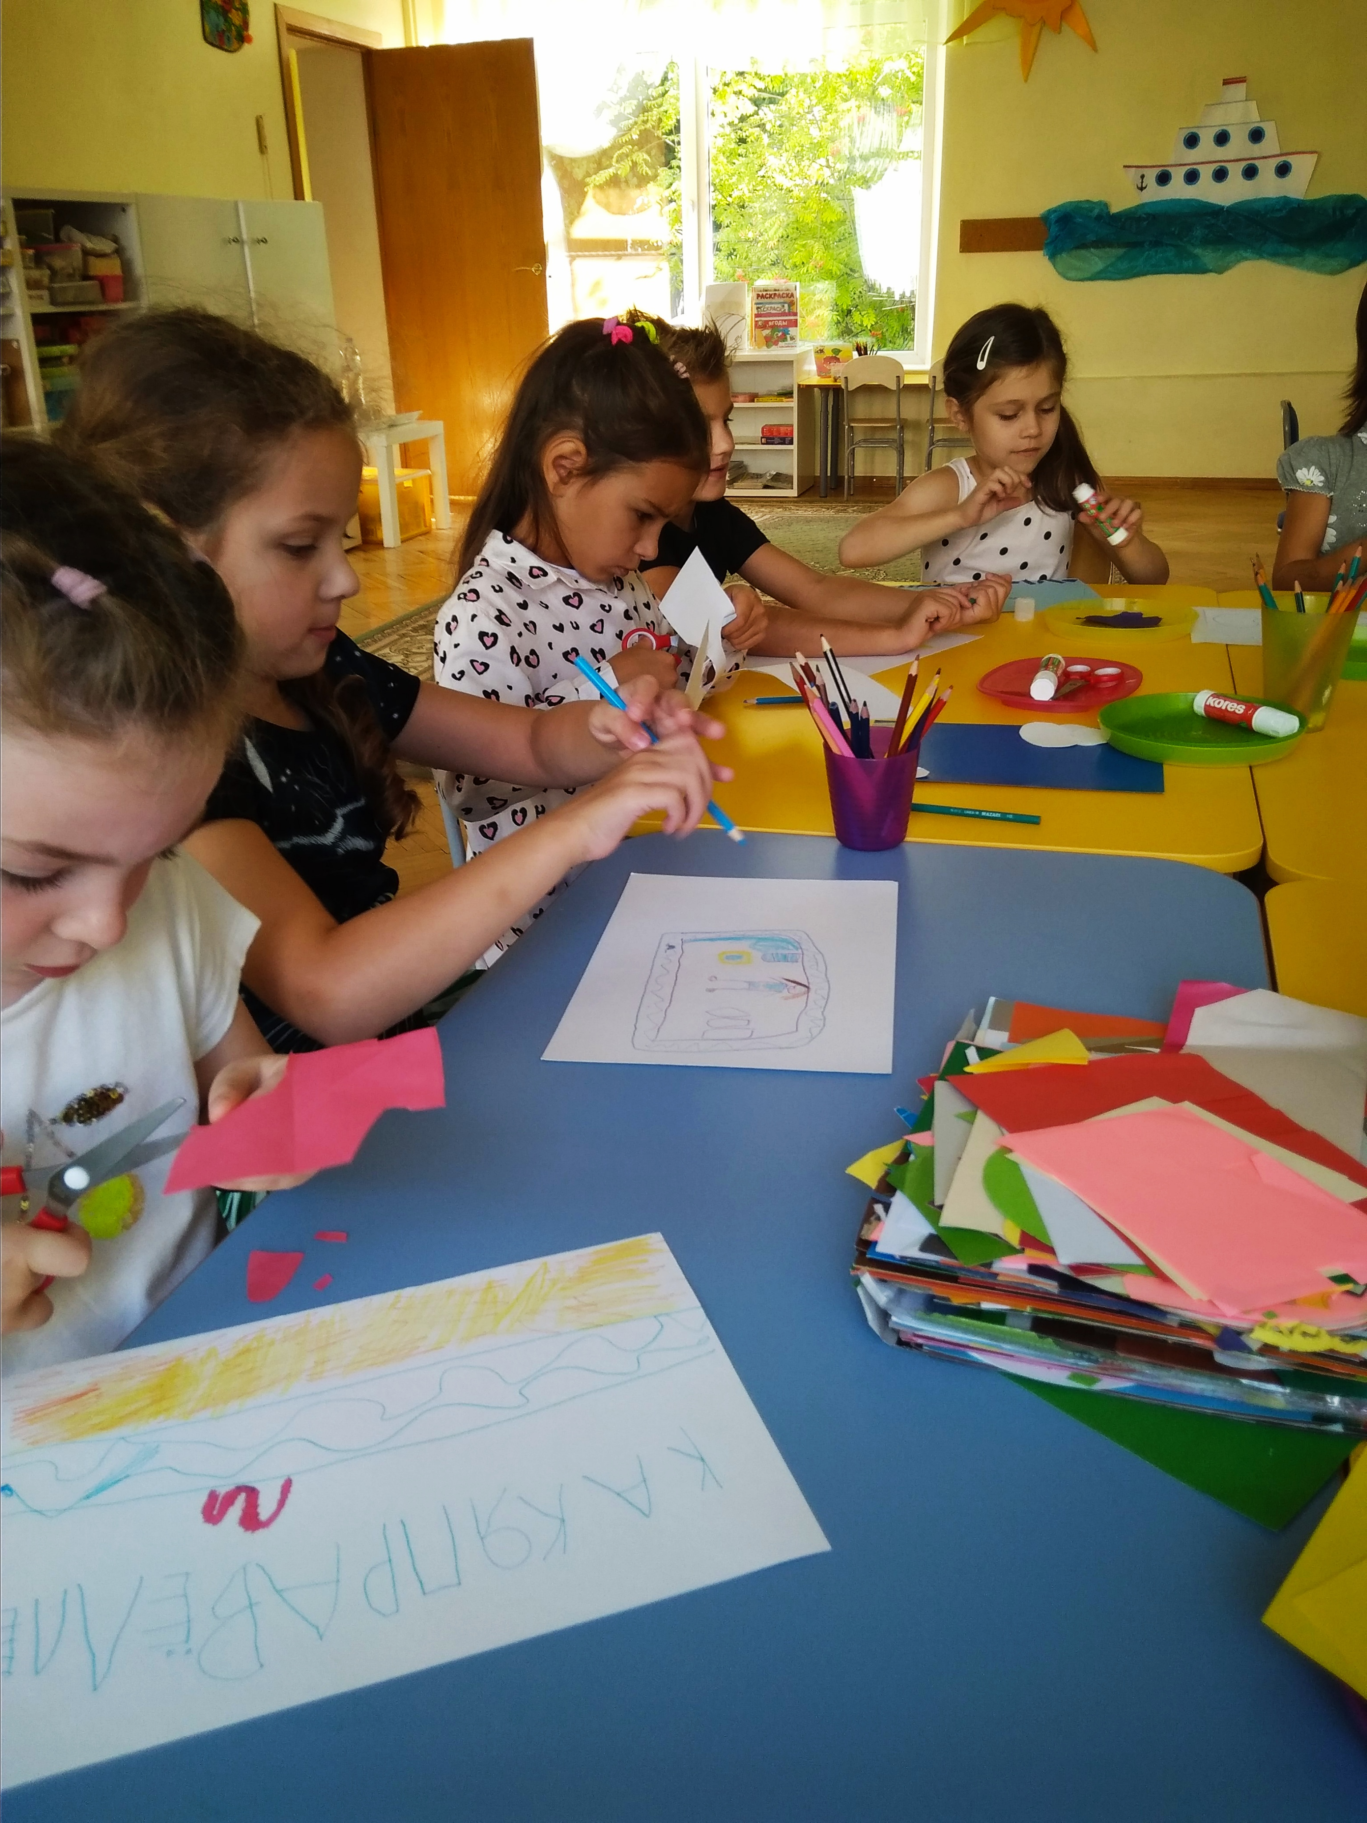
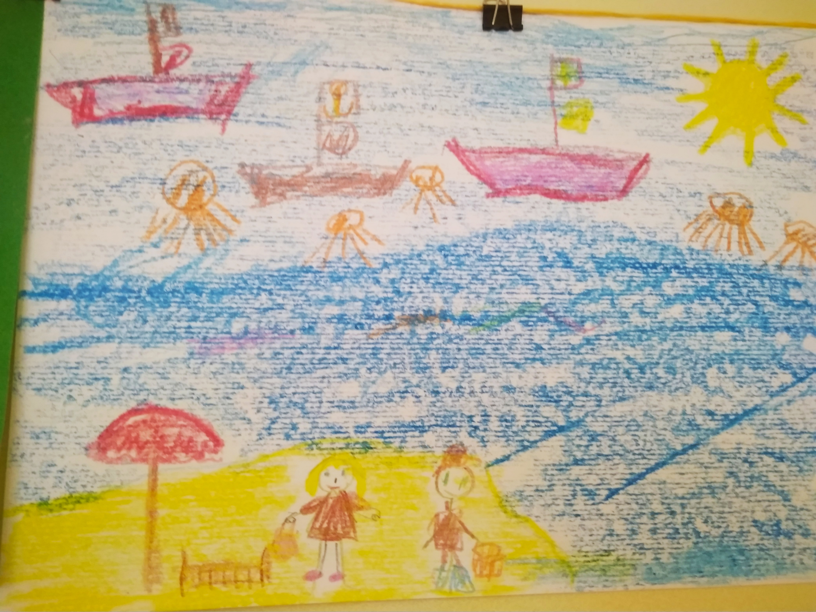
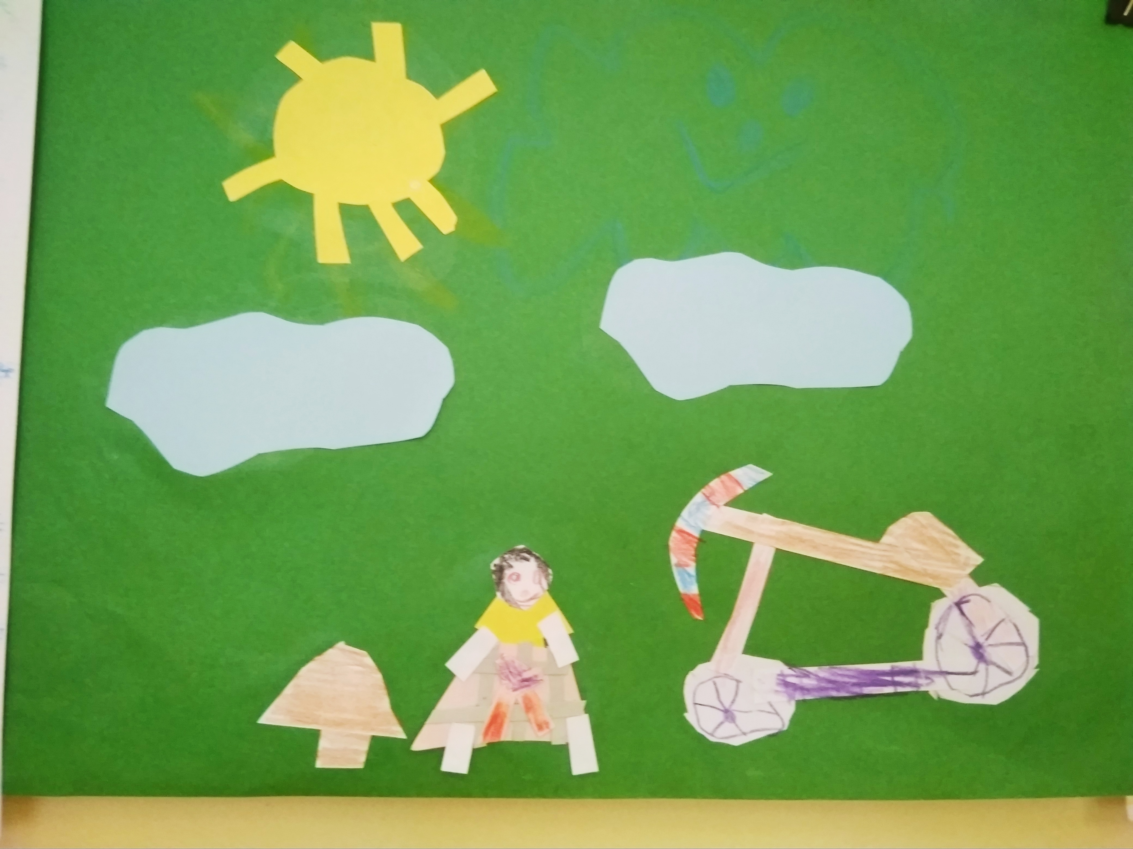
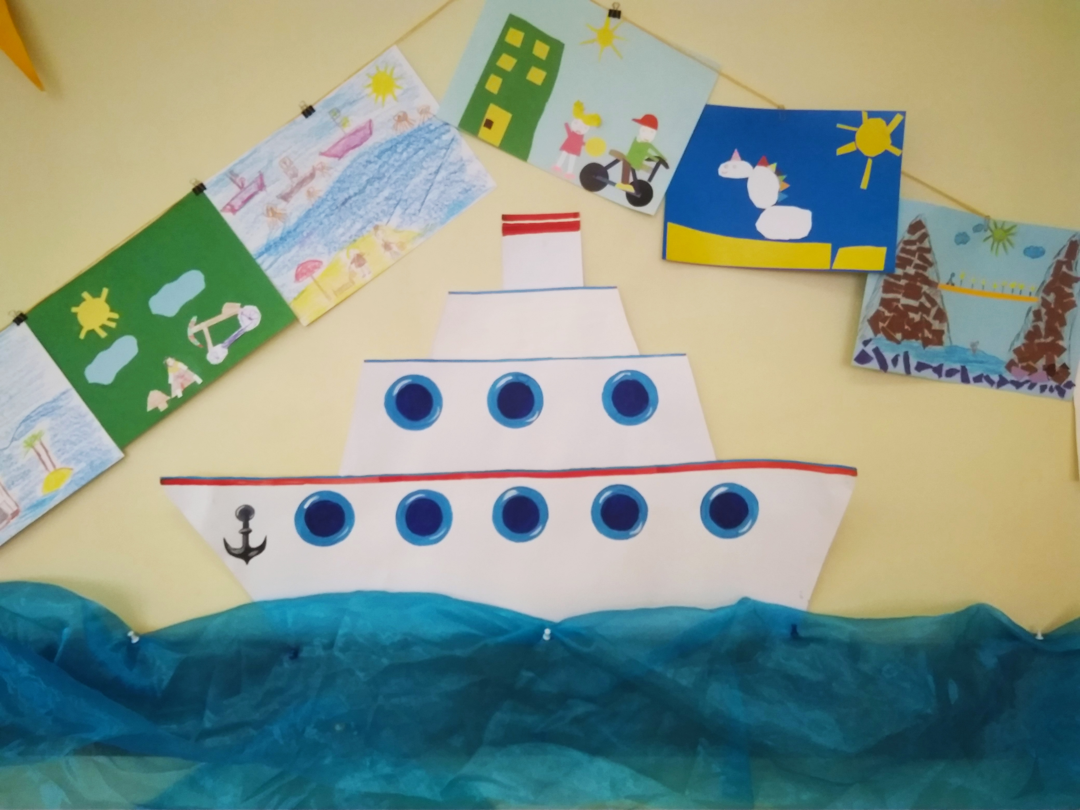

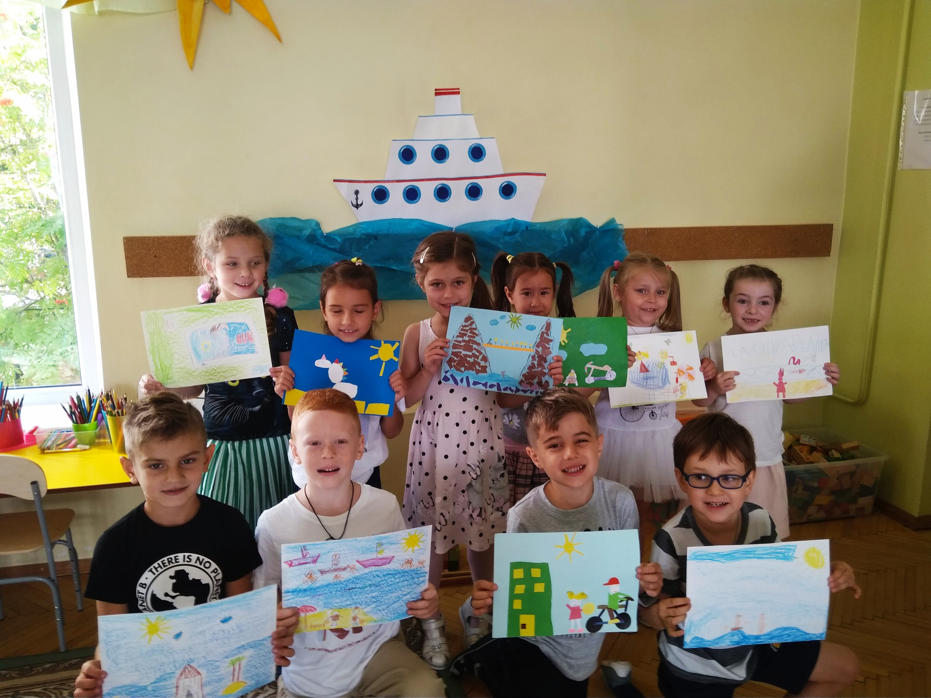
Материал подготовили: Чубара А. В., Годунова Л. Н. . ЧУОО «Татьянинская школа»

